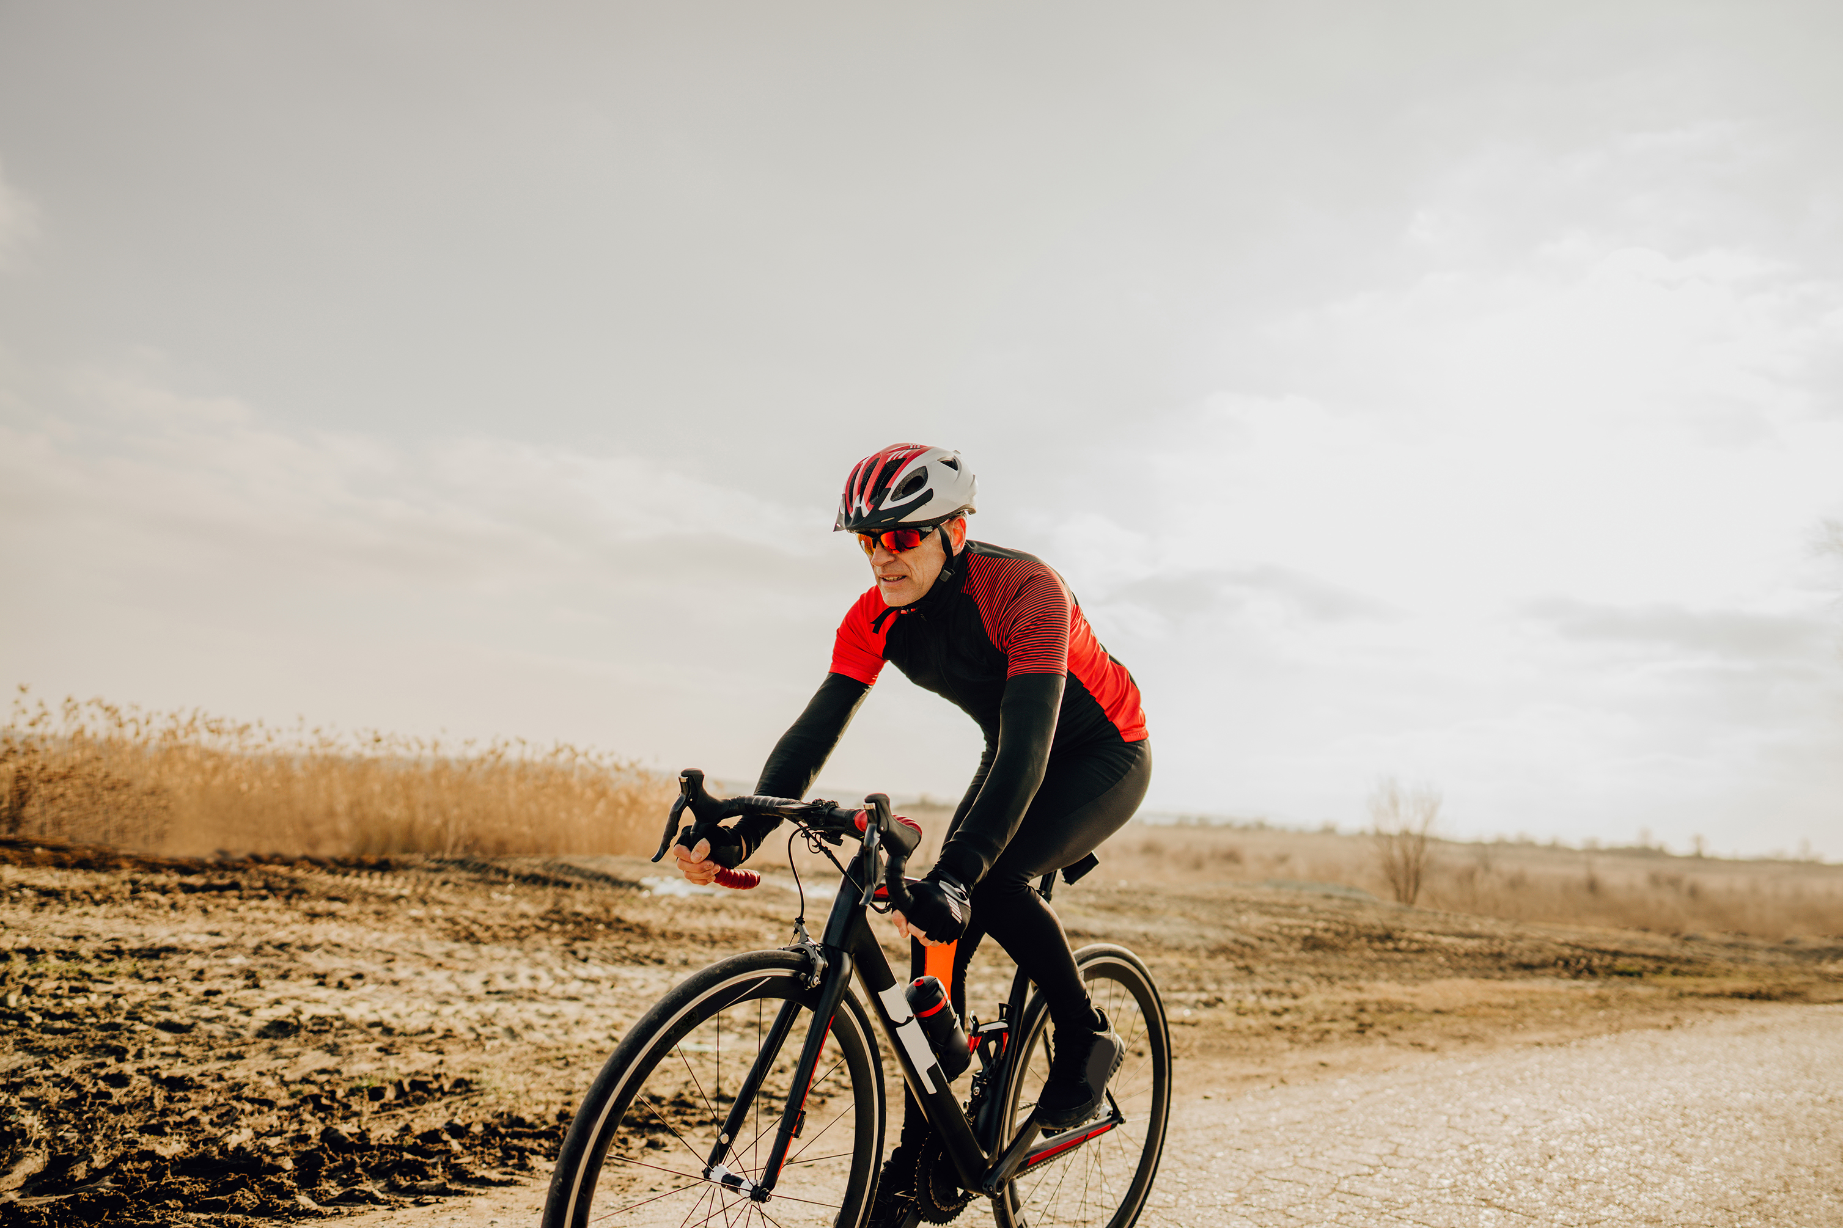
RAPPORT
DES
ACTIVITES
2023

